Горячие линии по организации дистанционного обучения и работы школ в условиях сложившейся эпидемиологической ситуации
Для консультирования по вопросам работы школ, колледжей и техникумов, обеспечивающих дистанционную форму обучения, действуют две горячие линии:
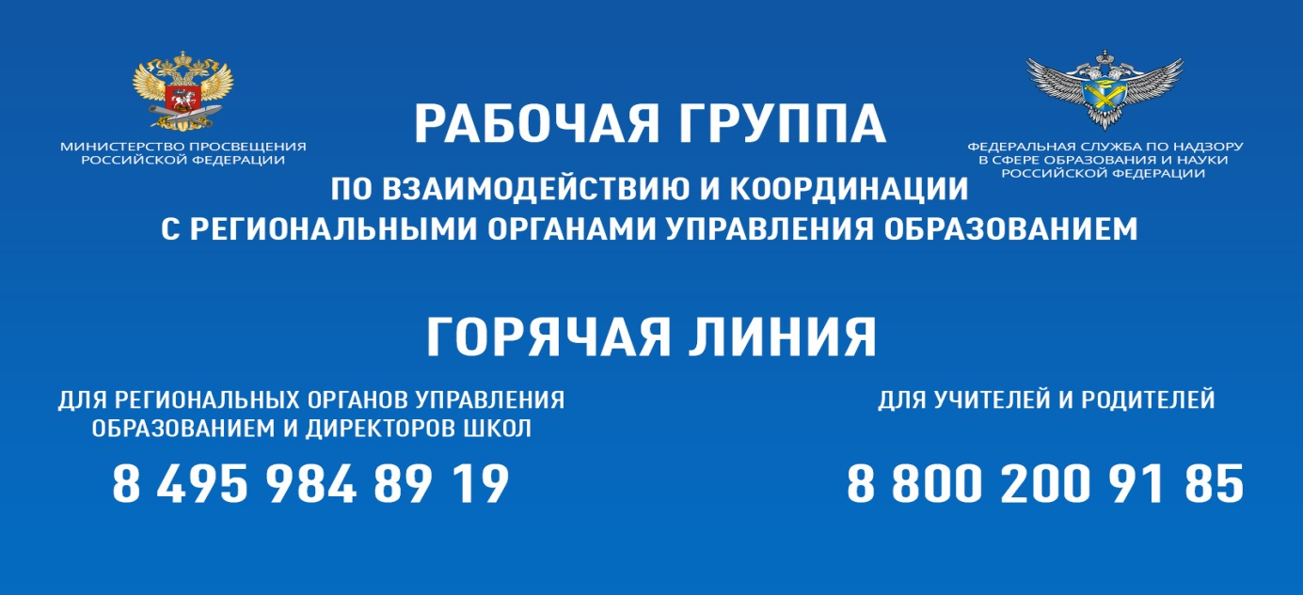
Горячая линия по координации и поддержке региональных и муниципальных органов управления образованием и руководителей образовательных организаций: +7 (495) 984-89-19.
Горячая линия методической поддержки учителей и родителей:
+7 (800) 200-91-85.
Горячая линия по вопросам среднего профессионального образования:
+7 (977) 978-29-69, +7 (977) 978-30-31, +7 (985) 457-67-15 (для лиц с ограниченными возможностями здоровья и инвалидов, а также по вопросам движения «Абилимпикс»).
Все вопросы, связанные с работой школ в условиях сложившейся эпидемиологической ситуации и обеспечением дистанционного обучения, контролирует специально созданная Минпросвещения России и Рособрнадзором рабочая группа по взаимодействию и координации с региональными органами управления образованием.
ГОРЯЧАЯ ЛИНИЯ по переходу на дистанционное обучение в Министерстве образования Республики Башкортостан:
+7 (347) 292-11-52
Горячая линия по переходу на дистанционное обучение в МКУ Салаватский РОО : 8(34777) 20804

